Міністерство освіти і науки України

# ІФНТУНГ

## Кафедра ІТТС

Лабораторна робота № 1

«СИНТЕЗ ЦИФРОВИХ ФІЛЬТРІВ»

Виконав:

ст. гр. АКСз-16-2К

Антоняк А. П.

Перевірила:

Клапоущак О. І.

м. Івано-Франківськ

2016 р.

АЧХ фільтра низькиих частот

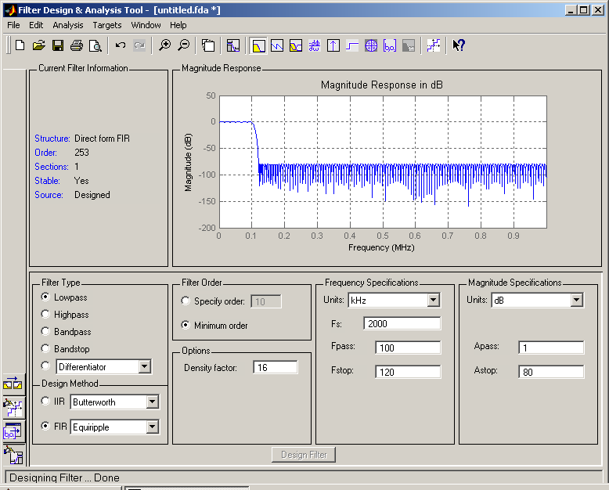

РИС.1

АЧХ фільтра високих частот

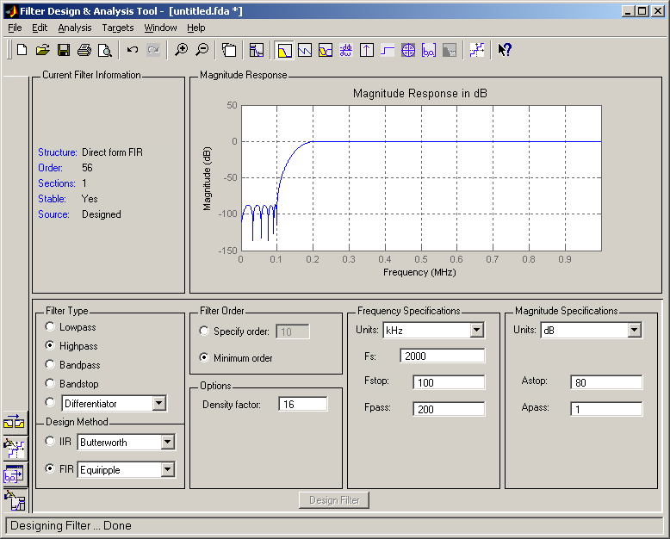

РИС.2

АЧХ фільтра смугових частот

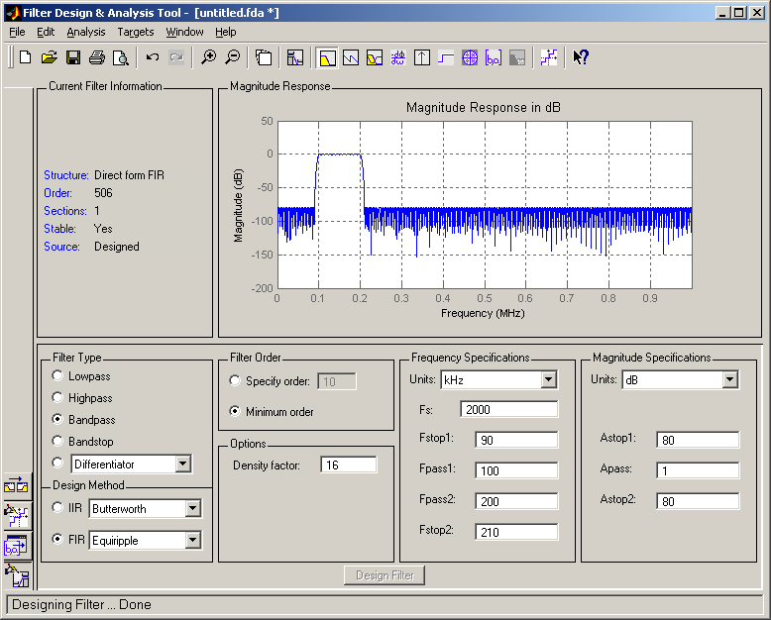

РИС.3

Висновок:

АЧХ Фільтра низьких частот пропускає частоти до 100 кГц, і послаблює частоти вище 100 кГц. (Рис 1)

АЧХ Фільтра високих частот – працює навпаки (рис.1)

АЧХ Фільтра смугових частот пропускає частоти які виникають в проміжку від 100 до 200, а частготи які лежать нижче 100 кГц і вище 200 кГц послабюються (Рис 3)